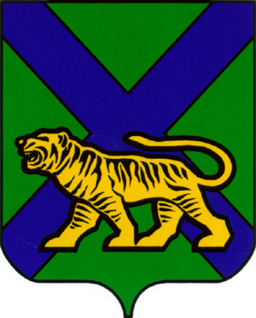

ТЕРРИТОРИАЛЬНАЯ ИЗБИРАТЕЛЬНАЯ КОМИССИЯ
ОЛЬГИНСКОГО РАЙОНА

Р Е Ш Е Н И Е

09. 08.2020 | пгт Ольга | №1135/142
18 часов 55 минут

О регистрации кандидата в депутаты
муниципального комитета Моряк-Рыболовского сельского поселения по многомандатному избирательному округу № 1 Заритовской Анастасии Иннокентьевны

Проверив соблюдение требований Федерального закона «Об основных гарантиях избирательных прав и права на участие в референдуме граждан Российской Федерации», Избирательного кодекса Приморского края к представлению кандидатом в депутаты муниципального комитета Моряк-Рыболовского сельского поселения четвертого созыва, выдвинутым местным отделением Всероссийской политической партии «ЕДИНАЯ РОССИЯ» Ольгинского муниципального района по многомандатному избирательному округу № 1 Заритовской Анастасией Иннокентьевной, документов в территориальную избирательную комиссию Ольгинского района, а также достоверность сведений о кандидате, руководствуясь статьями 29, 47, 49 Избирательного кодекса Приморского края территориальная избирательная комиссия Ольгинского района

РЕШИЛА:
1. Зарегистрировать кандидата в депутаты муниципального комитета Моряк-Рыболовского сельского поселения четвертого созыва по многомандатному избирательному округу №1 Заритовскую Анастасию Иннокентьевну, 1956 года рождения, выдвинутую местным отделением Всероссийской политической партии «ЕДИНАЯ РОССИЯ» Ольгинского муниципального района.
2. Выдать Заритовской Анастасии Иннокентьевне удостоверение установленного образца.
3. Разместить настоящее решение на официальных сайтах Избирательной комиссии Приморского края и Ольгинского муниципального района в разделе «Территориальная избирательная комиссия Ольгинского района».

Председатель комиссии | Н.Ф.Гришаков
Секретарь комиссии | И.В. Крипан

